**Por: Cleidiana Barbosa**

|  |
| --- |
|  |

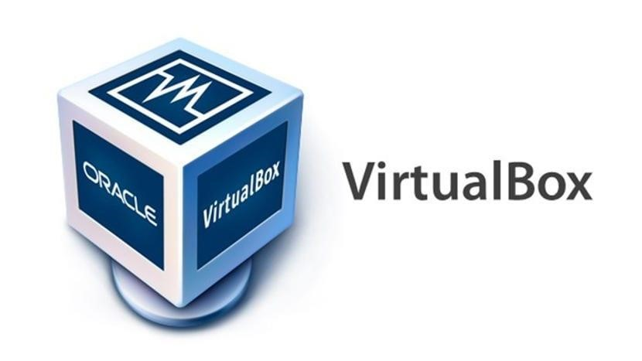

RELATÓRIO - DOMÍNIO

RELATÓRIO – DOMÍNIO

Windows Server – Máquina Virtual

RELATÓRIO - DOMÍNIO

# Configuração AD DS – Windows Server 2019:

**1º passo:**

Primeiro vamos criar a role do domínio.

Na janela Server manager vamos a opção Manage > Add roles and features…

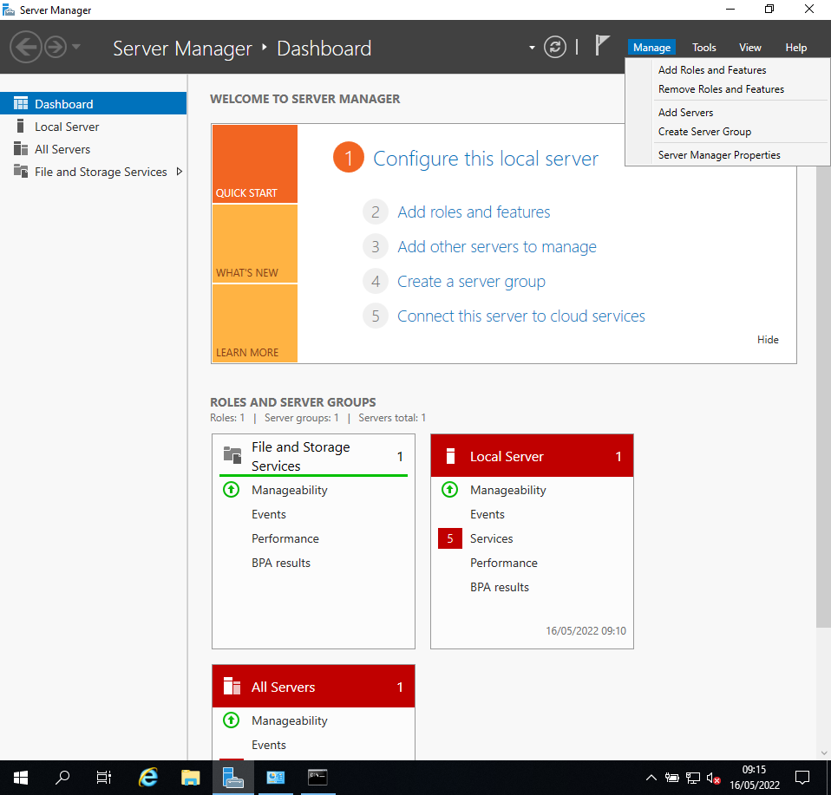

**2º passo:**

Assim que clicar ira abrir janela de instalação, vamos clicar em Next e em seguida vai aparecer duas opções, vamos escolher Role-based or feature installation e clicamos em Next.

**3º passo:**

Clicamos em Next novamente.

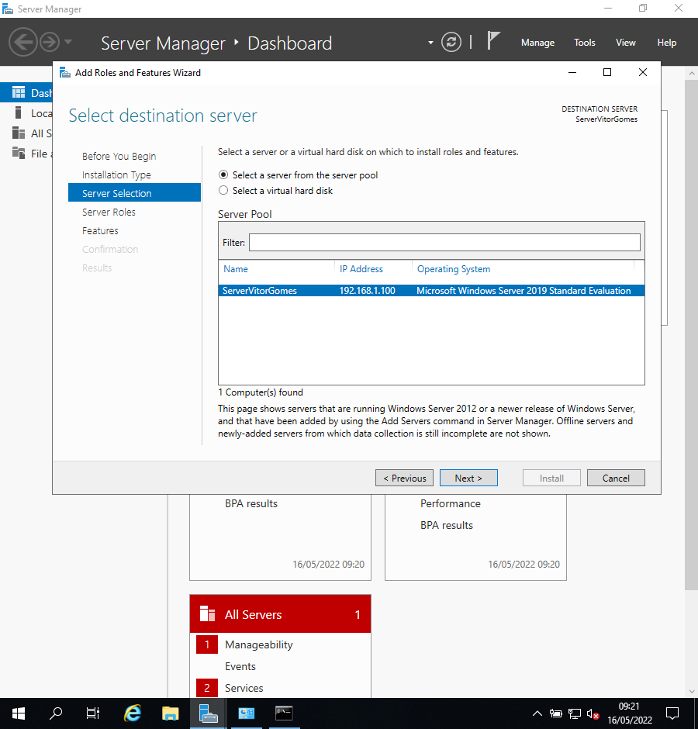

**4º passo:**

Agora vamos selecionar a segunda opção desta lista que diz Active directory domain services, assim que marcar ira apresentar uma nova janela e vamos marcar em Add Features e depois clicamos em next.

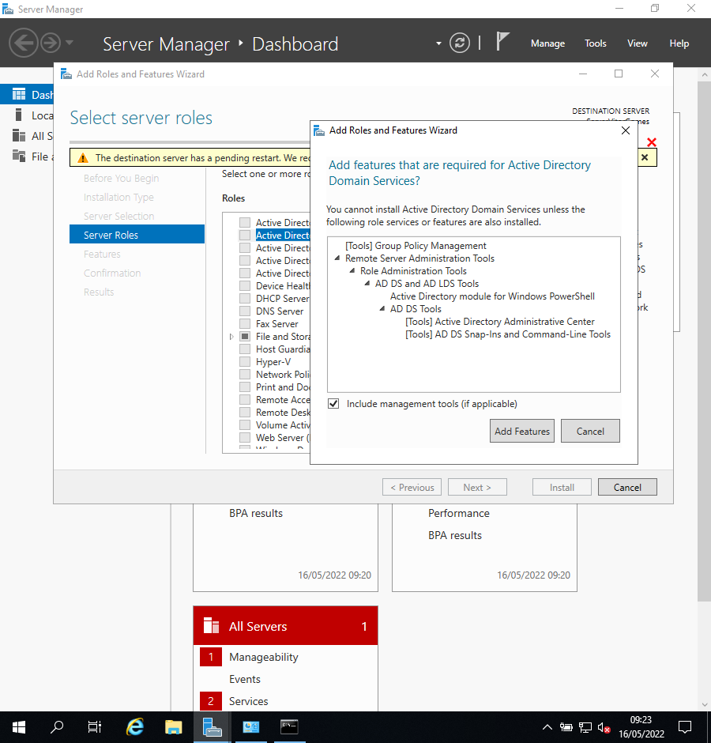

**5º passo:**

Aqui não vamos alterar nada, deixamos como apresenta na imagem abaixo e clicamos em next.

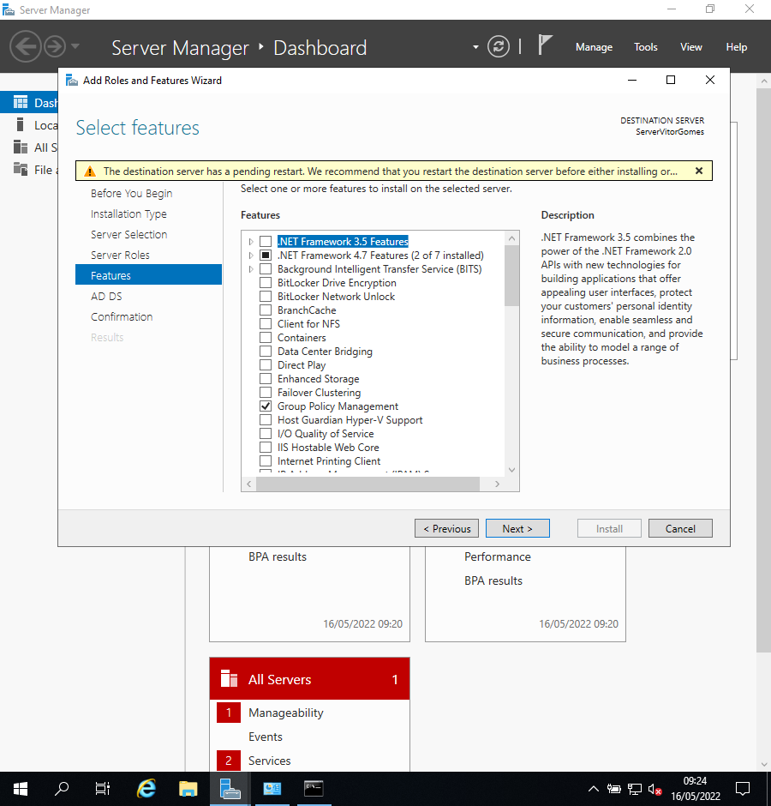

**6º passo:**

Vamos dar next sem alterar nada até chegar na parte da instalação, assim que chegar nessa janela vamos clicar em install e aguardar. Depois de concluída a instalação é necessário reiniciar a máquina virtual.

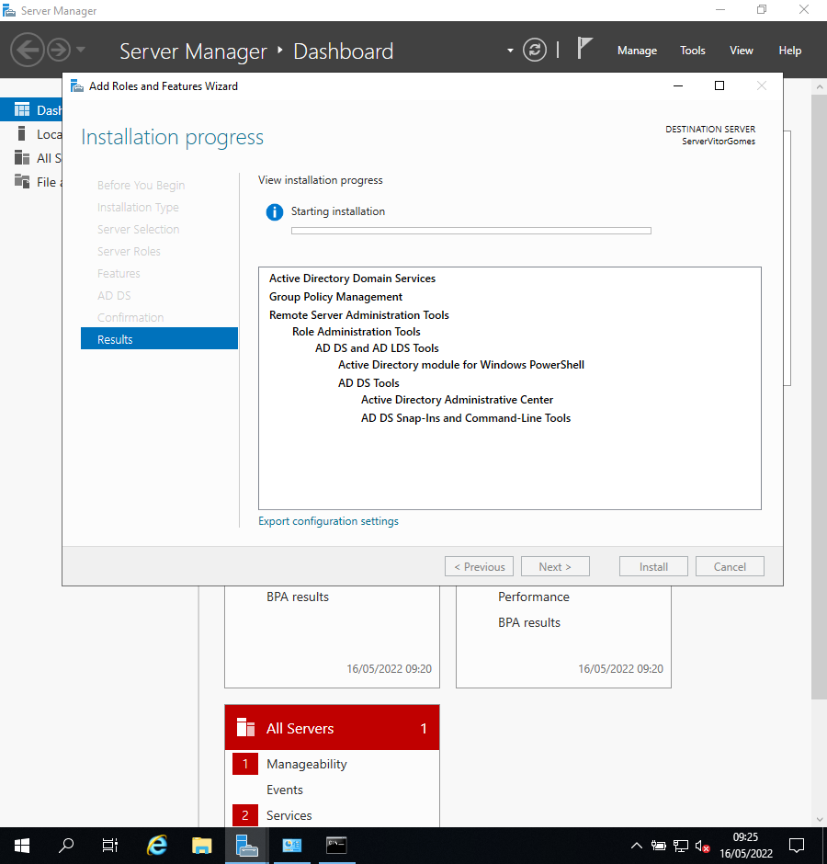

**7º passo:**

Depois de ter reiniciado a máquina já vai aparecer a seguinte opção na janela do Server Manager que é onde diz AD DS. O próximo passo agora será clicar dentro da janela server manager onde tem um símbolo de uma bandeira e escolher a opção Promote this server to a domain controller.

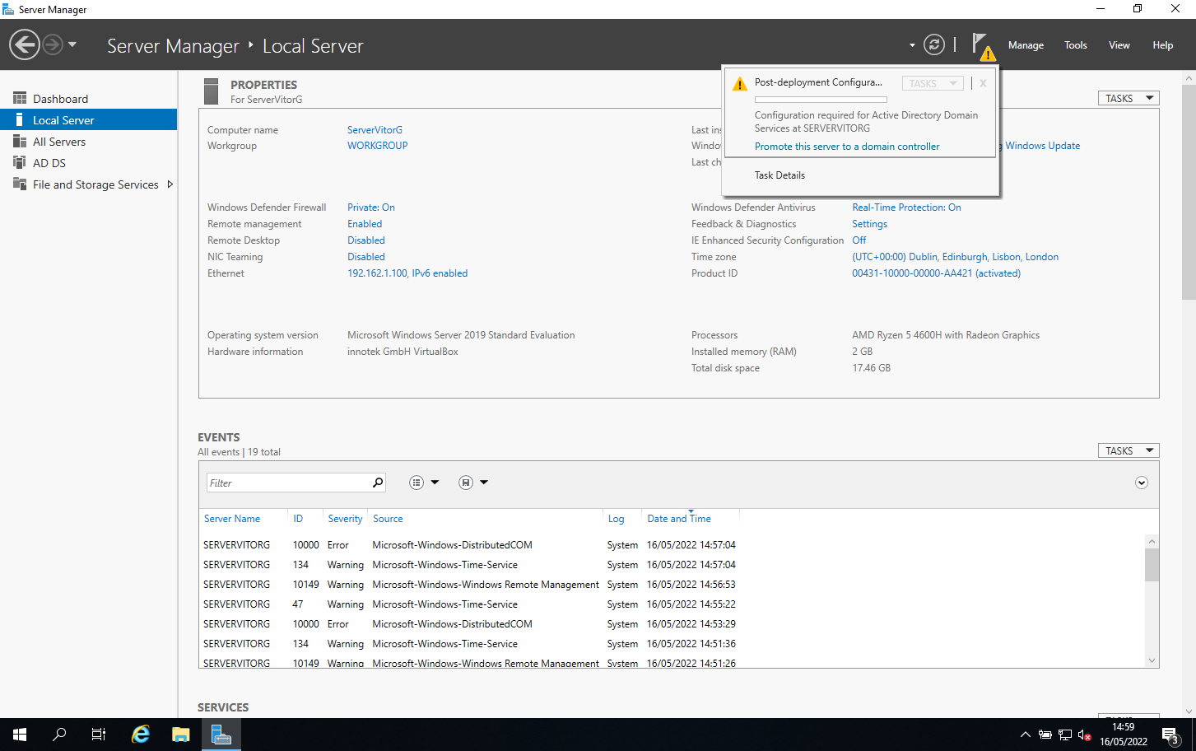

8º passo:

Assim que clicar ira abrir uma nova janela e vamos escolher a opção add a new forest, e em baixo onde diz Root domain name é onde vamos atribuir o nome de domínio, no meu caso eu escolhi DomainVitorG.iefp, depois de digitar o nome vamos clicar em next.

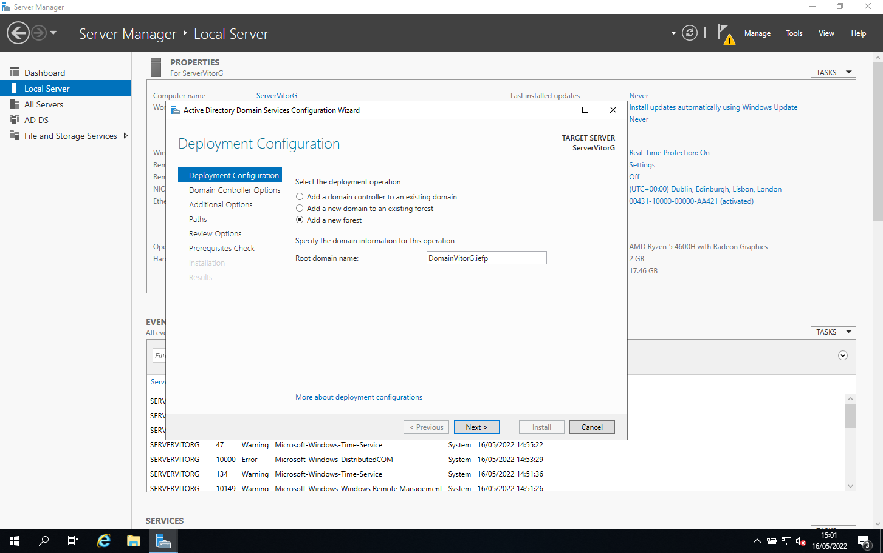

**9º passo:**

Vamos manter como windows server 2016 e iremos atribuir uma palavra-passe e depois em seguida clicar em next.

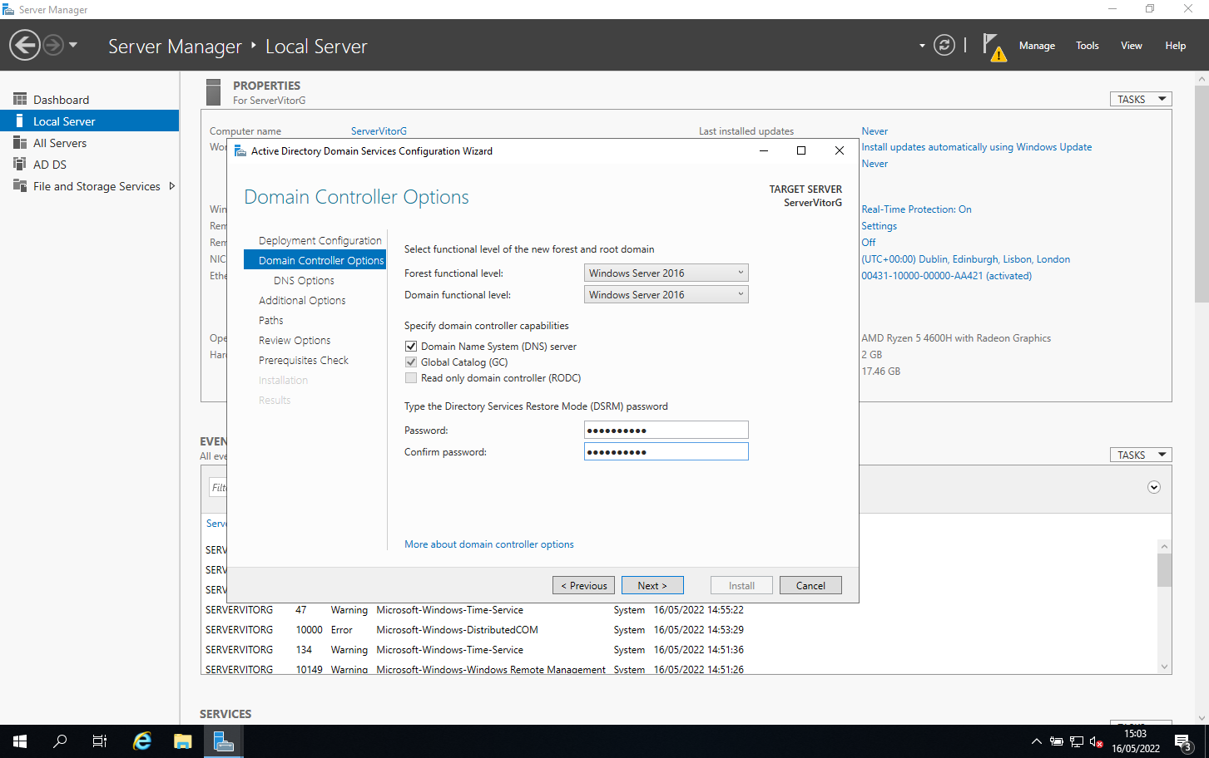

**10 º passo:**

Vamos clicar em next até chegar na secção de instalação, se os pré-requisitos estiverem com um check verde quer dizer que não tem nenhum problema, agora vamos clicar em install e aguardar a instalação.

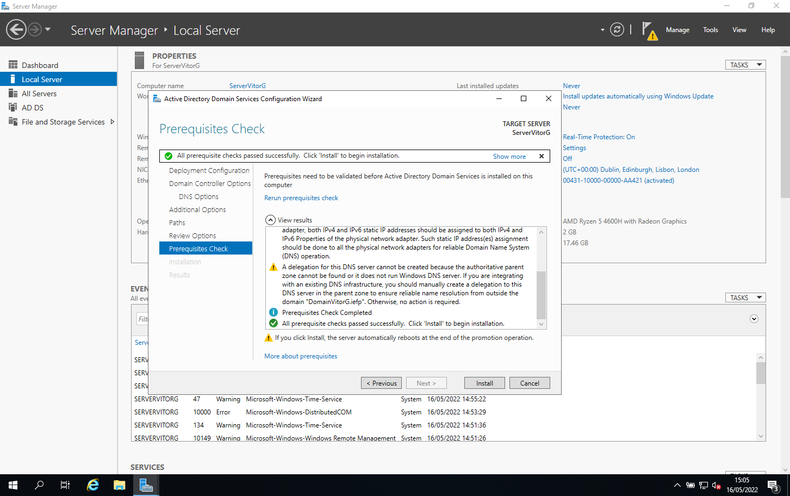

**11º passo:**

Depois de concluída a instalação, vamos entrar fazer login com a conta DOMAINVITORG\administrator.

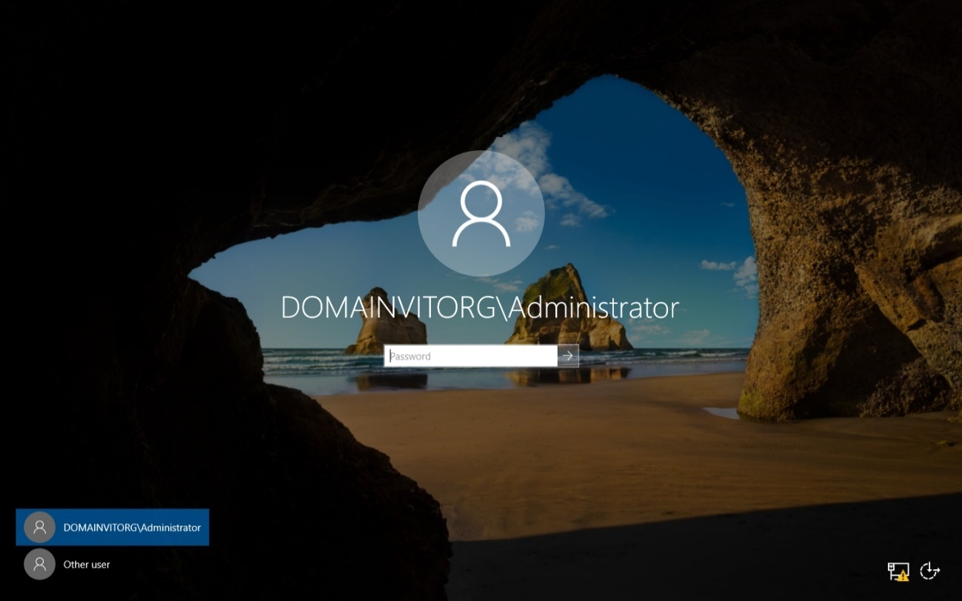

**12º passo:**

Agora como podemos ver já temos disponível as secções AD DS e DNS disponíveis no nosso server manager.

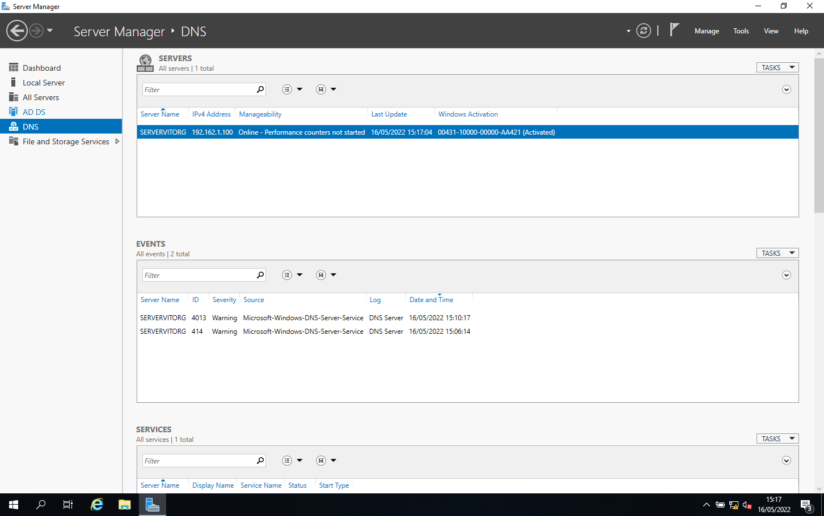

# Windows 10 – ligação ao server:

**1º passo:**

Vamos agora em Ethernet settings > change adapter options > clicar com o botão direito em cima de ethernet e escolher properties > escolhemos Protocol IPV4 e clicamos em properties.

Vamos alterar o campo DNS para o IP do dominio do nosso servidor 192.168.1.100.

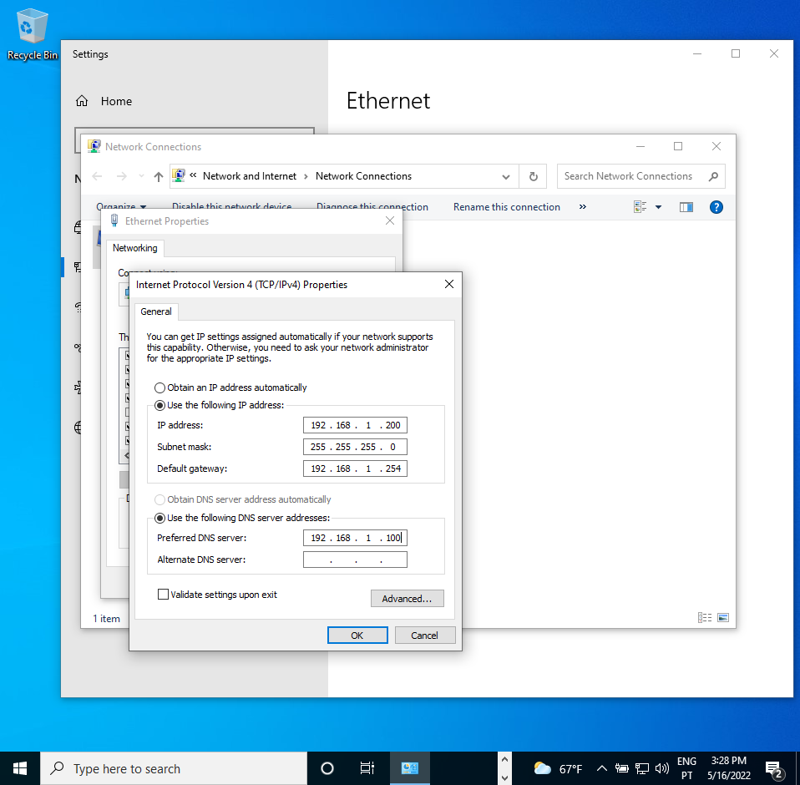

**2º passo:**

Vamos ao símbolo do windows e clicar com o botão direito do rato e escolher a opção system.

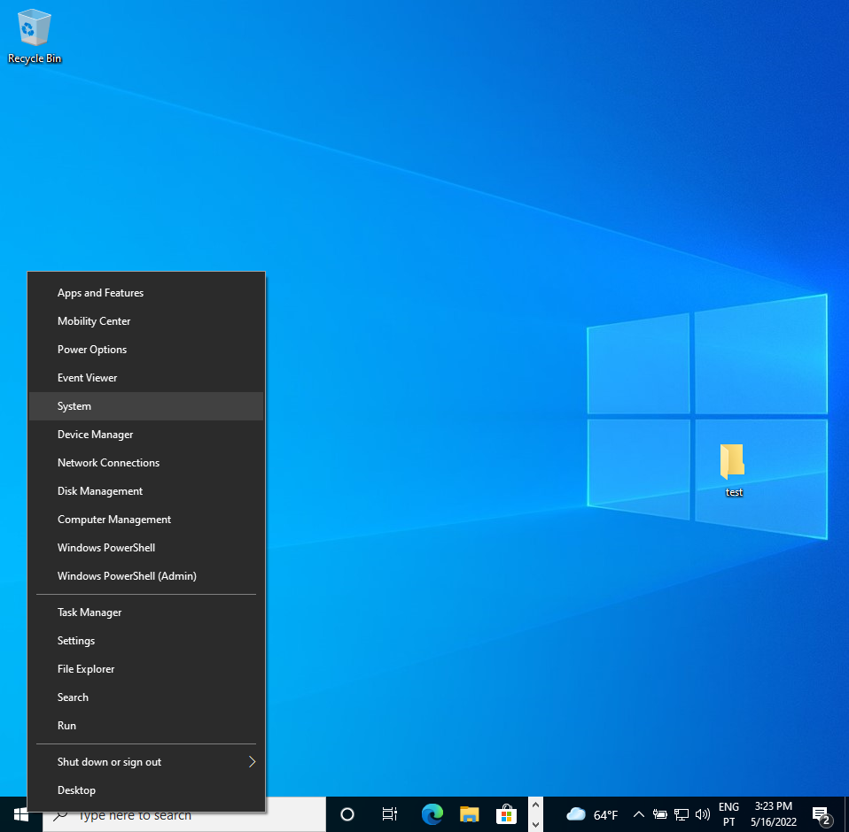

**3º passo:**

Vamos escolher Rename this PC (advanced).

Ira surgir uma nova janela, clicamos em Change.

Agora marcamos a opção Domain, nesse campo abaixo podemos por o nome do nosso dominio que escolhemos no nosso servidor, no meu caso foi DomainVitorG.iefp.

E clicamos em ok.

**4º passo:**

Agora ira surgir uma janela que vai pedir para introduzir o login e senha do administrador domonio do nosso server.

Assim que inserimos o login e senha vamos dar Ok e será necessário reiniciar a máquina virtual.

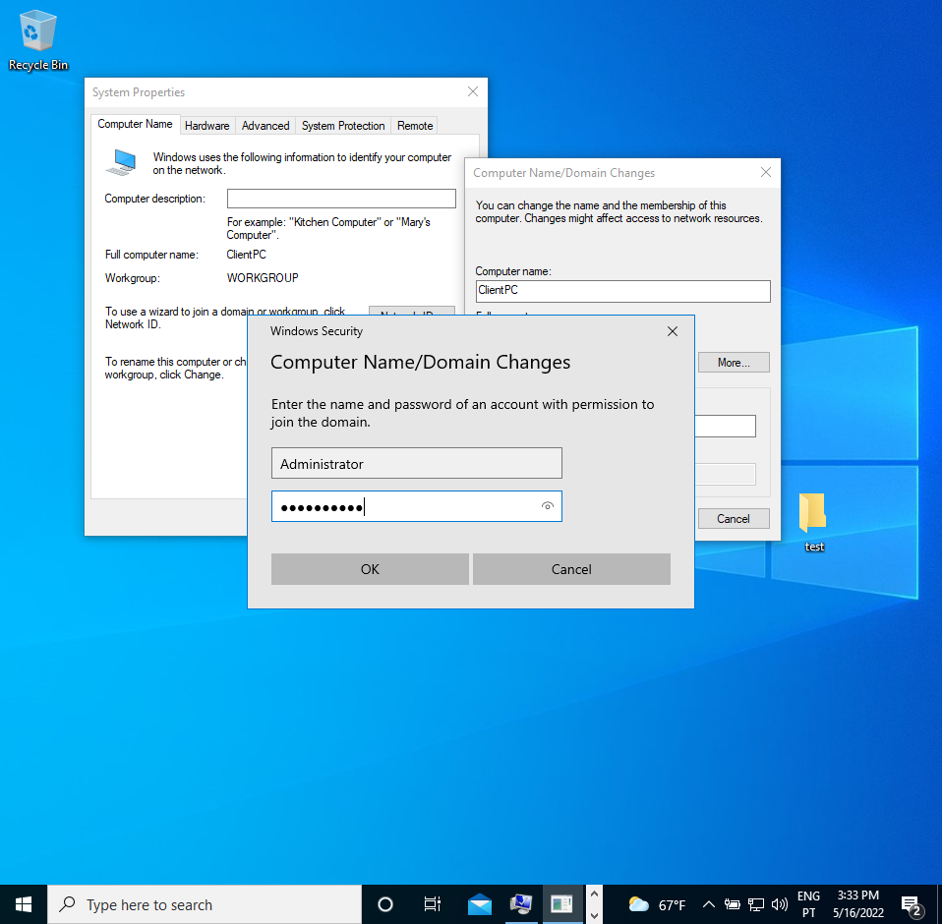

**5º passo:**

Como podemos ver na imagem abaixo a nossa conta CLIENTPC já aparece disponivel na maquina do nosso servidor.

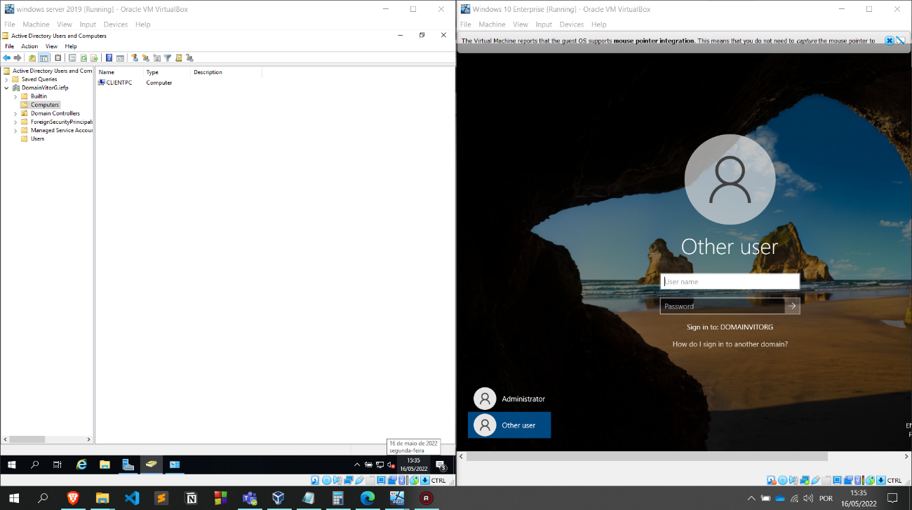

**6º passo:**

Agora esse passo sera feito na maquina virtual do Windows Server 2019.

Na janela Windows Manager > tools > Active Directory Users and Computers.

Ira surgir uma nova janela, vamos a pasta Users e escolhemos o simbolo que tem uma legenda que diz Create a new user.

Dentro dessa nova janela iremos criar uma conta, como teste vamos usar o login com o nome User A, depois vamos clicar em next.

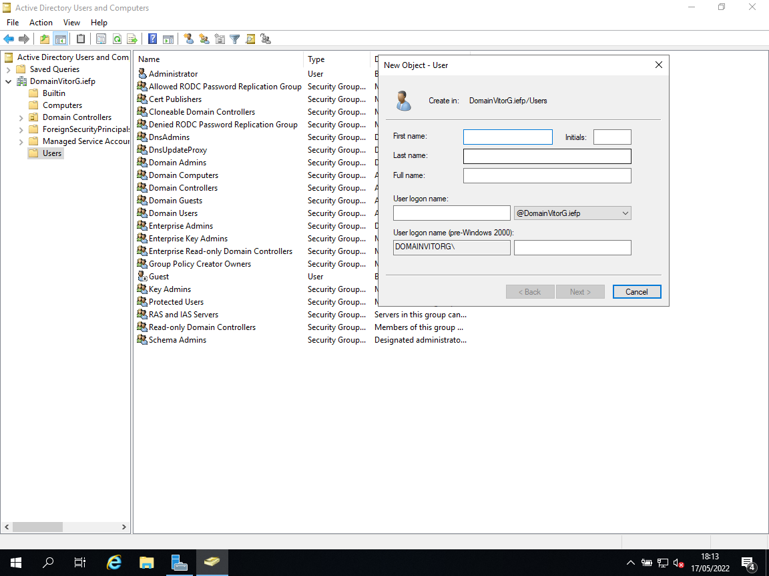

**7º passo:**

Agora vamos definir uma palavra-passe, e clicamos em next.

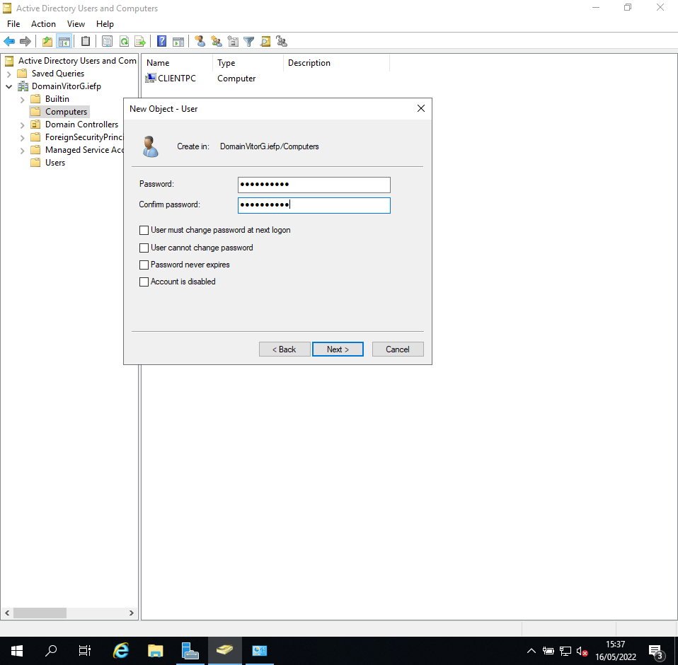

**8º passo:**

Depois de ter criado a conta vamos a nossa máquina virtual do Windows 10 Enterprise.

E agora na parte onde pede para entrar com login de alguma conta vamos escolher Other user, e agora vamos inserir a conta que criamos User A. E fica assim concluida a configuração do dominio e ligação para o nosso servidor.

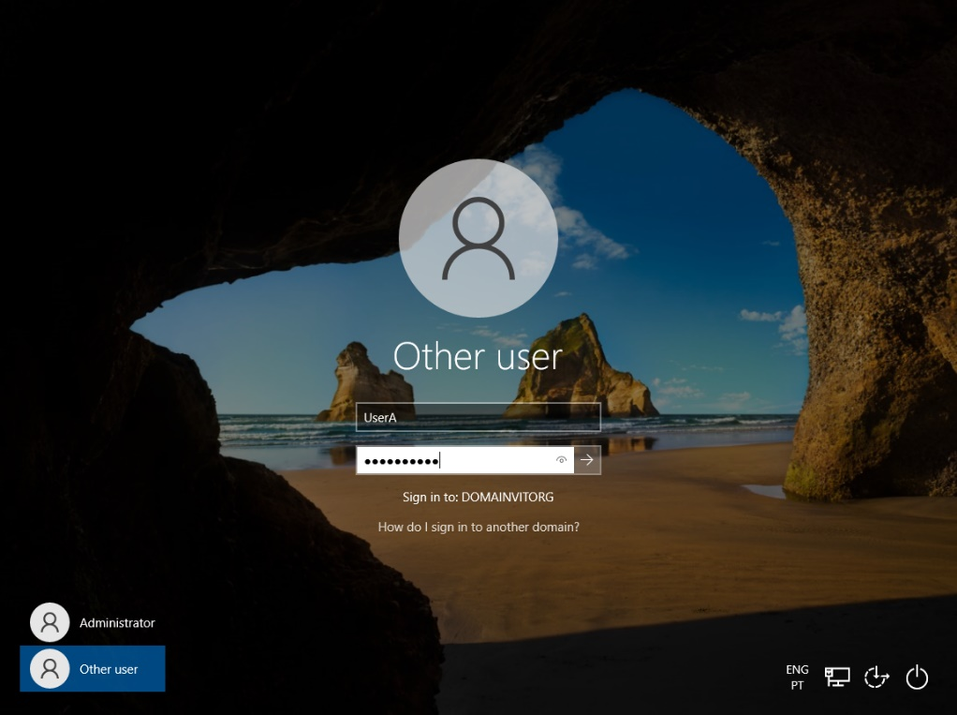

# Nota:

Caso queira entrar com a conta do utilizador local pode ir até Other user e no login por o comando .\ e ao lado o nome do user por exemplo e em seguida a palavra-passe, no meu caso é .\vitor.

